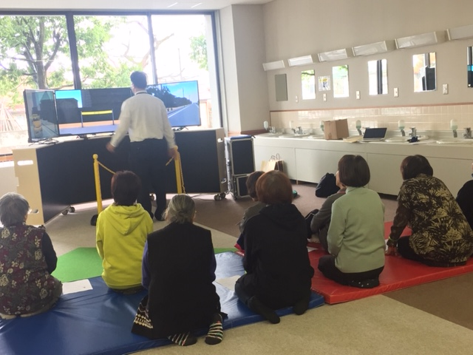
交通安全教室 歩行危険設定のシュミレーション体験
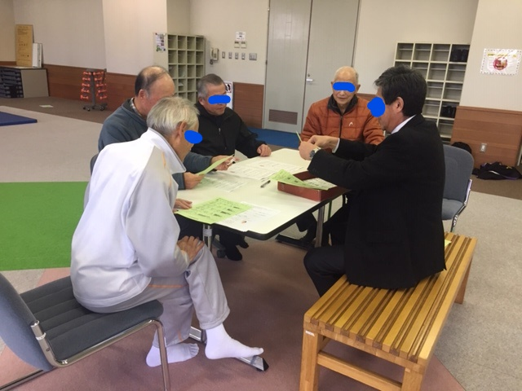
介護予防教室にご参加頂いた男性群です！

